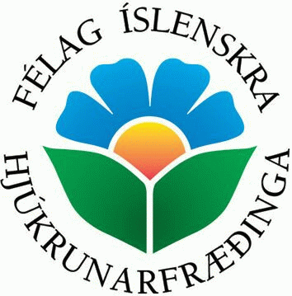

Minningasjóður Hans Adolfs Hjartarsonar
Styrkumsókn 2020
Umsóknina ásamt fylgiskjölum skal senda á netfangið hansadolf@hjukrun.is fyrir 1. október 2020. Umsóknareyðublaðið er Word-skjal og þarf umsækjandi að byrja á því að vista það á sinni tölvu og fylla síðan út og meðhöndla sem venjulegt Word-skjal.
Umsækjendum er bent á að vönduð umsókn eykur líkur á styrkveitingu.

Athugið að dálkarnir þenjast út eftir umfangi textans.

- Umsækjandi
Nafn: [Skrifaðu hér] Kennitala: [Skrifaðu hér]
Heimilisfang: [Skrifaðu hér] Staða: [Skrifaðu hér]
Menntunargráða: [Skrifaðu hér]
Vinnustaður: [Skrifaðu hér]
Sími: [Skrifaðu hér] GSM: [Skrifaðu hér] Netfang: [Skrifaðu hér]
- Sótt er um styrk til:
Framhaldsnáms
Ferðalag í tengslum við félagsmál

- Framhaldsnám:
Skóli
Væntanleg menntunargráða
Er að hefja nám
Er komin af stað í námi

- Ferðalag í tengslum við félagsmál
Nánari skýring

- Kostnaðaráætlun:

- Upphæð sem sótt er um:

- Aðrir styrkir sem sótt er um, áætlað að sækja um eða umsækjandi hefur hlotið ( Í hvaða sjóði hefur verið sótt eða áætlað að sækja í.)
- Hefur umsækjandi sótt um styrk í sjóðinn áður
Já
Nei

- Hefur umsækjandi áður hlotið styrk úr sjóðnum
Já
Nei
Ef já, þá hvenær?

- Fylgiskjöl:

Eftirfarandi fylgiskjöl eru nauðsynleg:
Ferilskrá (CV)
Staðfesting skólavistar ef sótt er um styrk til framhaldsnáms
Staðfesting á ferðalagi ef sótt er um styrk til ferðalags í tengslum við félagsmál
Framvinduskýrsla (þegar við á)

Önnur fylgiskjöl:

- Annað sem umsækjandi vill taka fram:

